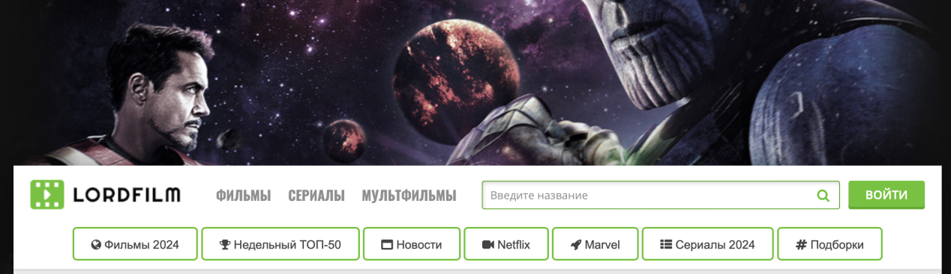

вся шапка не тыкается кроме входа, фильмы

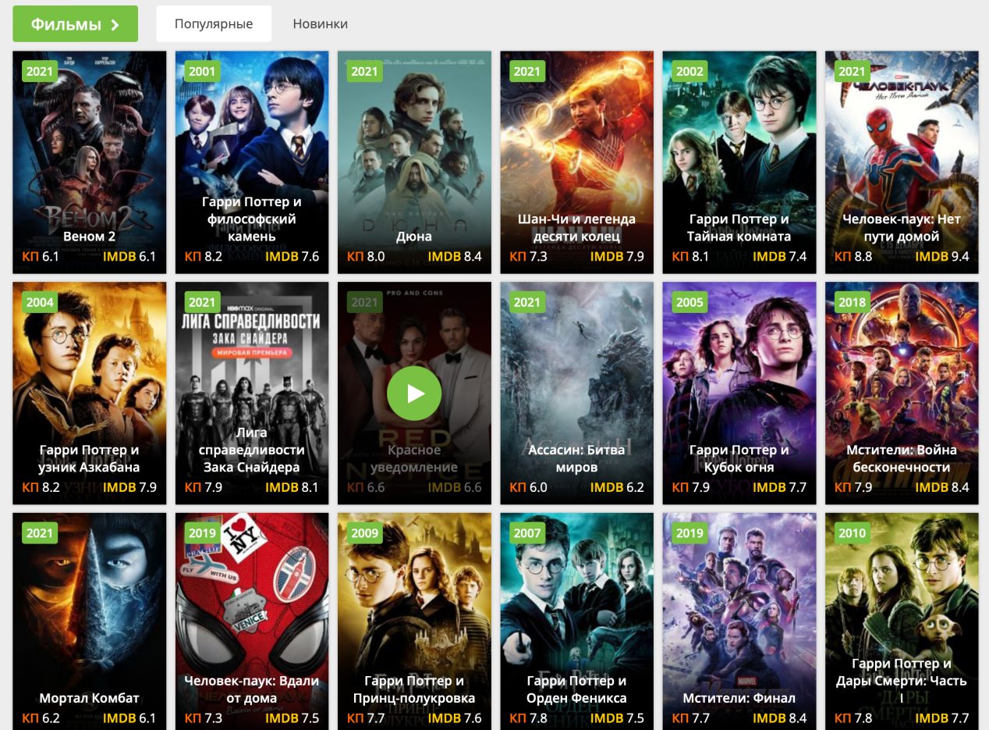

Ховера нет нигде.Кнопки не тыкаются.На картинке не будет записей и года выпуска, только название фильма. Фильмы(обложка и название) подгружаются из бд.

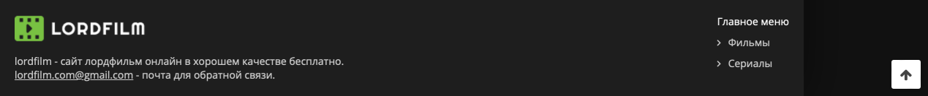

ничего не нажимается

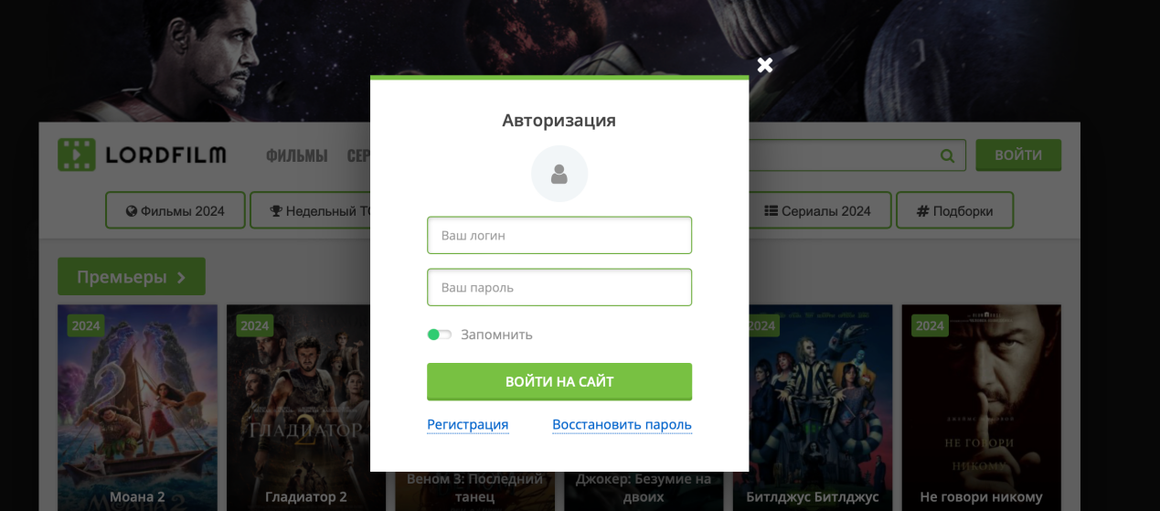

рега(ее делать не надо сказали), восстановление, чекбокс - не будет.крестика справа вверху тоже наверное не будет, не знаю сложно ли это реализовать..Когда авторизован, то будет такая же страничка только в шапке будет точно такая же кнопка только с надписью кабинет

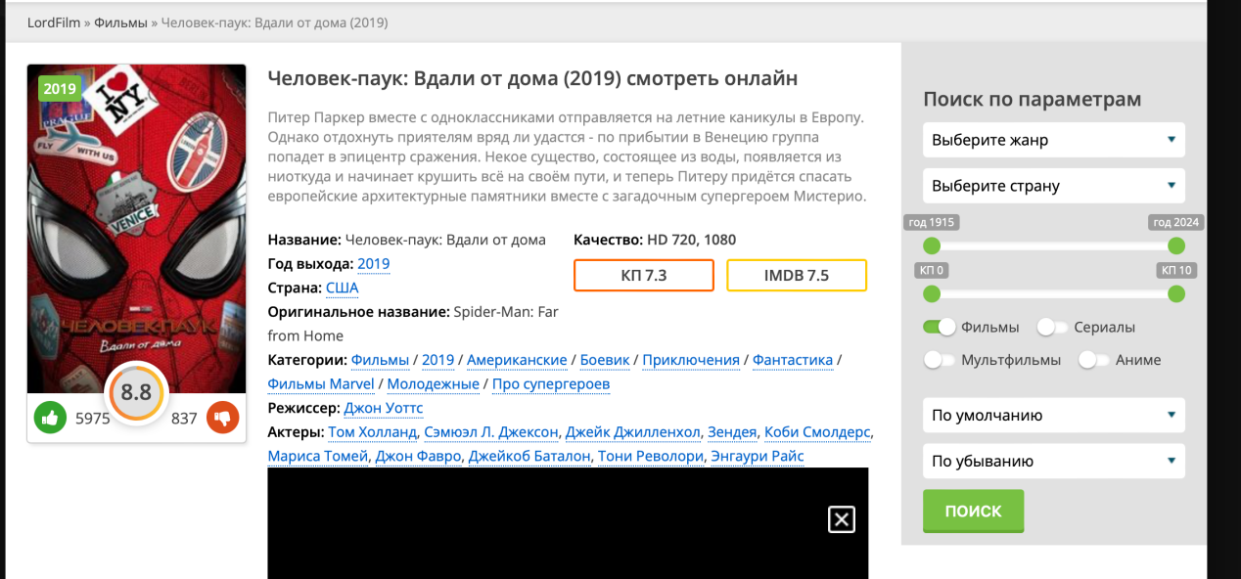

актеров, категорий не будет

Фильтра справа не будет (или ползунки картинки, а кнопка не работает, выпадающие фильтры пустые,Чекбоксы тоже ничего не делают). С картинкой слева будет более простая верстка, только картинка и лайки дизлайки.(год выпуска в углу и среднюю оценку убираю).Путь до фильма убираю. лайки и дизлайки лежат в бд,только авторизованный пользователь сможет оценить(хотя на сайте это могут сделать все)(Разделение возможностей между анонимным и зарегистрированным пользователями)

Любые ссылки не работают.доступное качество и оценки тоже достаются из бд

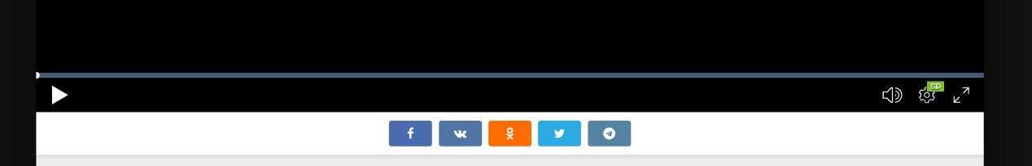

кнопок на соцсети не будет.

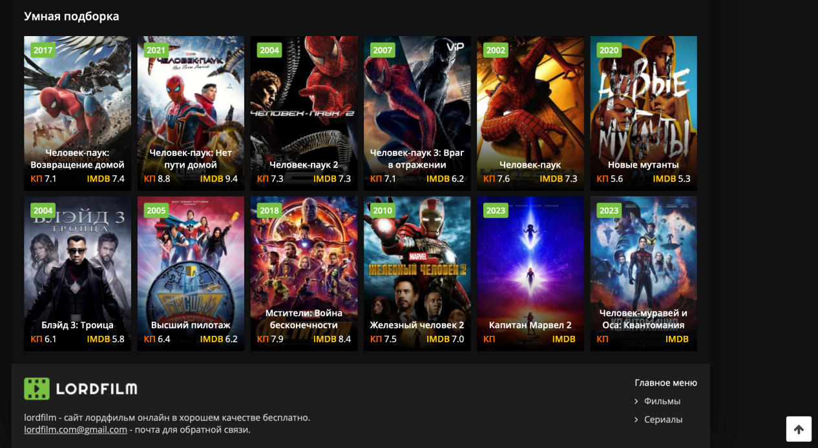

Умная подборка не будет умной, просто заглушкаНа картинке не будет записей и года выпуска, только название фильма.На кнопках ховера нет. Кнопки c фильмами и сериалами не тыкаются, кнопки вверх не будет.

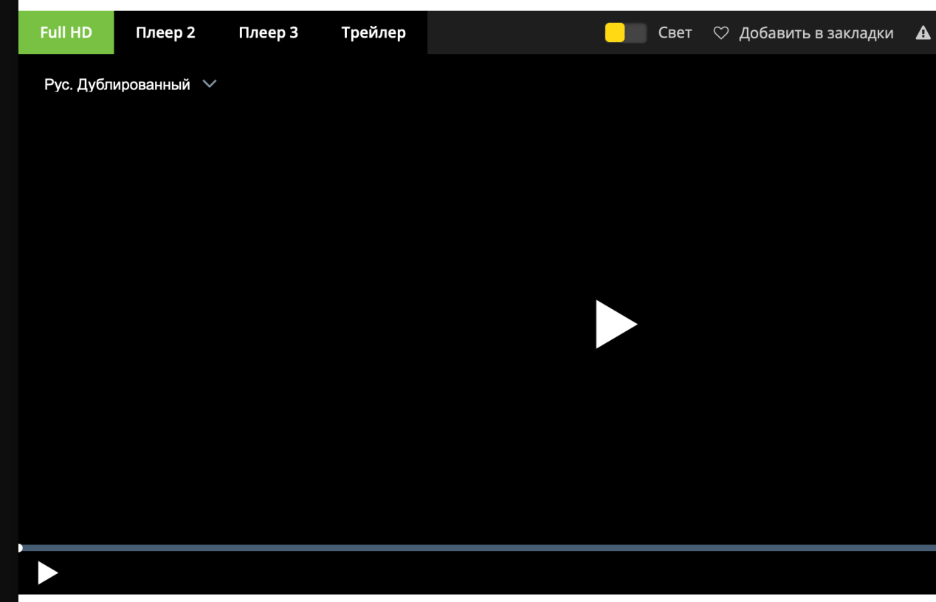

Только один плэер. Спросить про закладки в плэере.

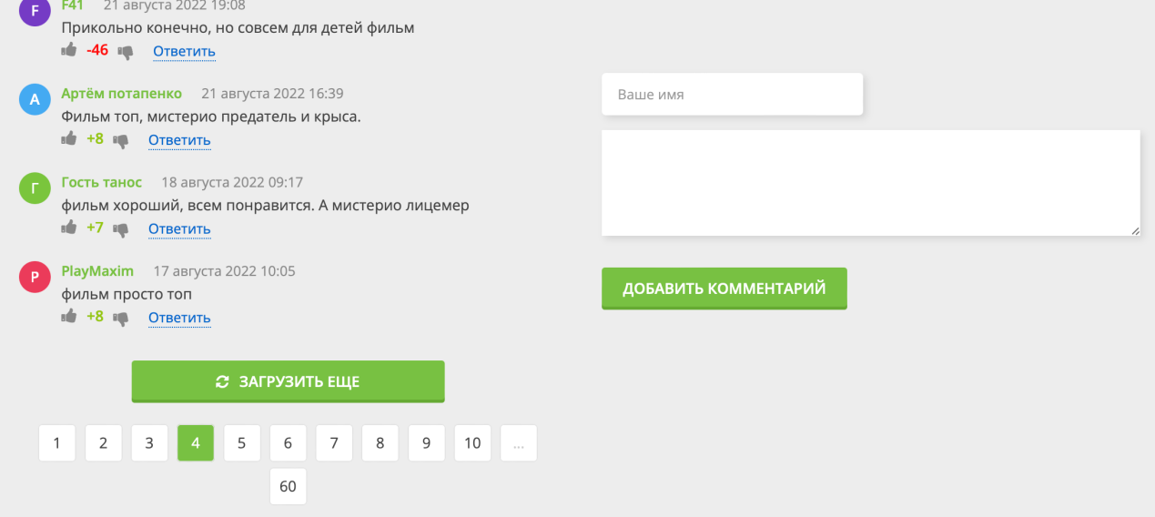

Я бы комментарии и форму для добавления коммента вообще убрал, но мб сделаю, если буду успевать.

Нумерация просто статика, кнопка загрузить еще не работает.комментарий полностью не кликабельный. пагинации нет.

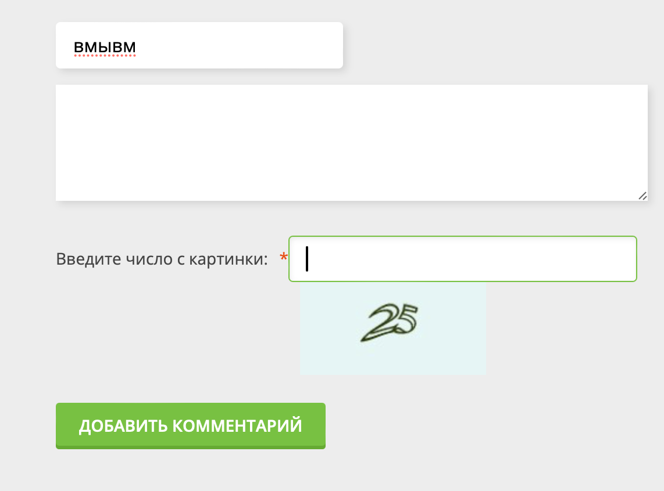

комментов не будет

## капчи не будет. В мобильной версии все аналогично(например: те же элементы не кликаются, те же ссылки по сути либо вообще отсутствуют, либо являются просто текстом,если что-то отсутствует в основной верстке, то и в мобильной этого нет)

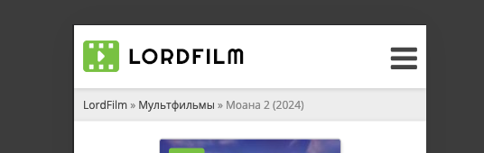бургер не открывается вместо него будет просто кнопка войти